**02.04.2021r. PIĄTEK**

**1. Gimnastyka- wygibasy z naszej klasy pt. „ Równowaga”.**

[**https://www.youtube.com/watch?v=ozI7YcVASgo**](https://www.youtube.com/watch?v=ozI7YcVASgo)

**2. Karta pracy, cz. 3, s. 78.**

Rysowanie po śladach, bez odrywania kredki od kartki. Kolorowanie rysunku jajek.

• Rebus fonetyczny – *Co znalazło się na świątecznym stole*?

**Książka** str. 60-61

Dziecko różnicuje pierwsze głoski w nazwach przedmiotów przedstawionych na obrazkach lub R. mówi słowa a dziecko zapamiętuje pierwszą głoskę w słowie. Dokonuje ich syntezy po przypomnieniu przez R. i podaje rozwiązanie. Np. **p**arasol, **i**gła, **s**anki, **a**rbuz, **n**arty, **k**ot, **i**ndyk – **pisanki.**

• Kolorowanie rysunku koszyczka wielkanocnego.

*Dla dziecka: wyprawka, karta K, kredki, mazaki*.

**3. Słuchanie wiersza Władysława Broniewskiego *Śmigus*.**

Wypowiadanie się dzieci na temat:

- *Jakie zwyczaje kojarzą się wam ze świętami?*

Wypowiedzi dziecka; zwracanie uwagi, na czym polega śmigus-dyngus i w

jaki sposób tradycja ta jest kultywowana w miastach i na wsiach.

Uświadomienie konsekwencji przesadnego oblewania się wodą oraz robienia tego w nieodpowiednich miejscach.

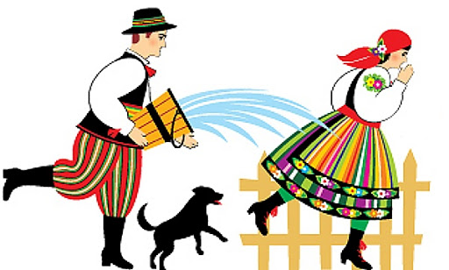

• Słuchanie wiersza Władysława Broniewskiego *Śmigus*.

*Śmigus! Dyngus! Na uciechę*

*z kubła wodę lej ze śmiechem!*

*Jak nie kubła, to ze dzbana,*

*śmigus-dyngus dziś od rana!*

*Staropolski to obyczaj,*

*żebyś wiedział i nie krzyczał,*

*gdy w Wielkanoc, w drugie święto.*

*będziesz kurtkę miała zmokniętą.*

• Rozmowa na temat wiersza:

− *Co to jest śmigus-dyngus?*

− *Co to znaczy staropolski obyczaj?*

− *Kiedy obchodzi się śmigus-dyngus?*

Wyjaśnienie, jak rozumiany był ten zwyczaj dawniej.

Kiedyś były to dwa różne obyczaje wielkanocne. Jednym z nich był *dyngus*,

który polegał na tym, że młodzież chodziła po domach i zbierała datki w

postaci jajek, wędlin, ciast itp. Śmigus natomiast miał odmienny charakter i

polegał na uderzeniu na szczęście rózgą wierzbową z baziami. Rózga ta była

wcześniej święcona w Niedzielę Palmową.

* Zabawa ruchowa – *Śmigus-dyngus*.

Dziecko maszeruje po obwodzie koła podczas recytacji przez R. wiersza

Władysława Broniewskiego „*Śmigus”*

*Śmigus! Dyngus! Na uciechę*

*z kubła wodę lej ze śmiechem!*

*Jak nie kubła, to ze dzbana,*

*śmigus-dyngus dziś od rana!*

*Staropolski to obyczaj,*

*żebyś wiedział i nie krzyczał,*

*gdy w Wielkanoc, w drugie święto.*

*będziesz kurtkę miała zmokniętą.*

Na słowo: *Śmigus* – klaszcze w ręce, a na słowo: *Dyngus* – tupie. Po

skończonej recytacji naśladuje w parze z rodzicem polewanie się wodą.

**4.Ćwiczenia klasyfikacyjne – *Kto oblewał się w lany poniedziałek?***

Sylwety wiaderek w różne wzorki i znajdujące się na nich litery.

R. układa przed dzieckiem sylwety wiaderek w różne wzorki. Na każdym

wiaderku znajduje się inna litera – odczytuje je dziecko.

Dziecko segreguje wiaderka według rodzaju wzorów, jakie się na nich

znajdują – osobno wiaderka np. w serduszka, w kwiatki, w trójkąty itd.

W ramach każdej grupy wiaderek dziecko układa wiaderka np. w trójkąty, –

tak aby litery na tych wiaderkach, czytane kolejno utworzyły imię dziecka,

które oblewało się wodą w lany poniedziałek, np. *MAREK*. Podobnie

postępujemy z innymi wiaderkami.

**5.Ćwiczenia gimnastyczne.**

Rozwijanie świadomości własnego ciała.

• *Wirujący bączek* – dzieci ślizgają się w kółko na brzuchu,

a następnie na plecach.

• *Chowamy się* – w siadzie, przyciągają kolana do głowy,

chowają głowy; rozprostowują się do pozycji leżącej.

• *Gorąca podłoga* – biegają z wysokim unoszeniem kolan.

• *Na szczudłach* – chodzą na sztywnych nogach.

• *Ugniatamy podłogę*– w leżeniu na plecach, *wciskają*

wszystkie części ciała w podłogę.

**6.Karta pracy, cz. 3, s. 79.**

Rysowanie szlaczków po śladach, a potem – samodzielnie. Ozdabianie

rysunków jajek według wzoru (rytmu) z poprzedniej karty.

**7.Karta pracy, cz. 3, s. 80.**

Rysowanie pisanki po śladzie. Rysowanie po śladach rysunków spirali.

**9.Wielkanocny koszyczek – wykonanie pracy plastyczno-technicznej.**

Materiały do wykonania pracy*: kartka z bloku technicznego; farby*

*plakatowe; talerzyki papierowe; paski kolorowego papieru; ołówek; nożyczki; klej w sztyfcie.*

Wykonanie: Dziecko składa kartkę z bloku technicznego na połowę, po czym rozkłada ją z powrotem. Na jednej połowie maluje barwne plamy za pomocą farb plakatowych. Zamyka ponownie kartkę i dokładnie rozprasowuje ją dłońmi tak, aby jak najlepiej rozetrzeć farbę wewnątrz. Po otwarciu pracy pozostawia ją do wyschnięcia. Na suchej już pracy rysuje ołówkiem kształty pisanek i wycina je.



Wypukłą część talerzyka maluje na brązowo.





Obrysowuje ołówkiem dno talerza po wewnętrznej stronie, po czym dzieli go na połowę. R. przecina talerzyk wzdłuż linii, po czym nacina symetryczne paski, przez które dziecko przeplata paski kolorowego papieru tak, aby stworzyć szachownicę. Końce pasków przykleja do brzegów koszyczka lub też może w dowolny sposób ozdobić koszyk.



Na koniec wkłada do koszyka pisanki i podkleja je od wewnątrz klejem.

**Powodzenia i miłej pracy.**

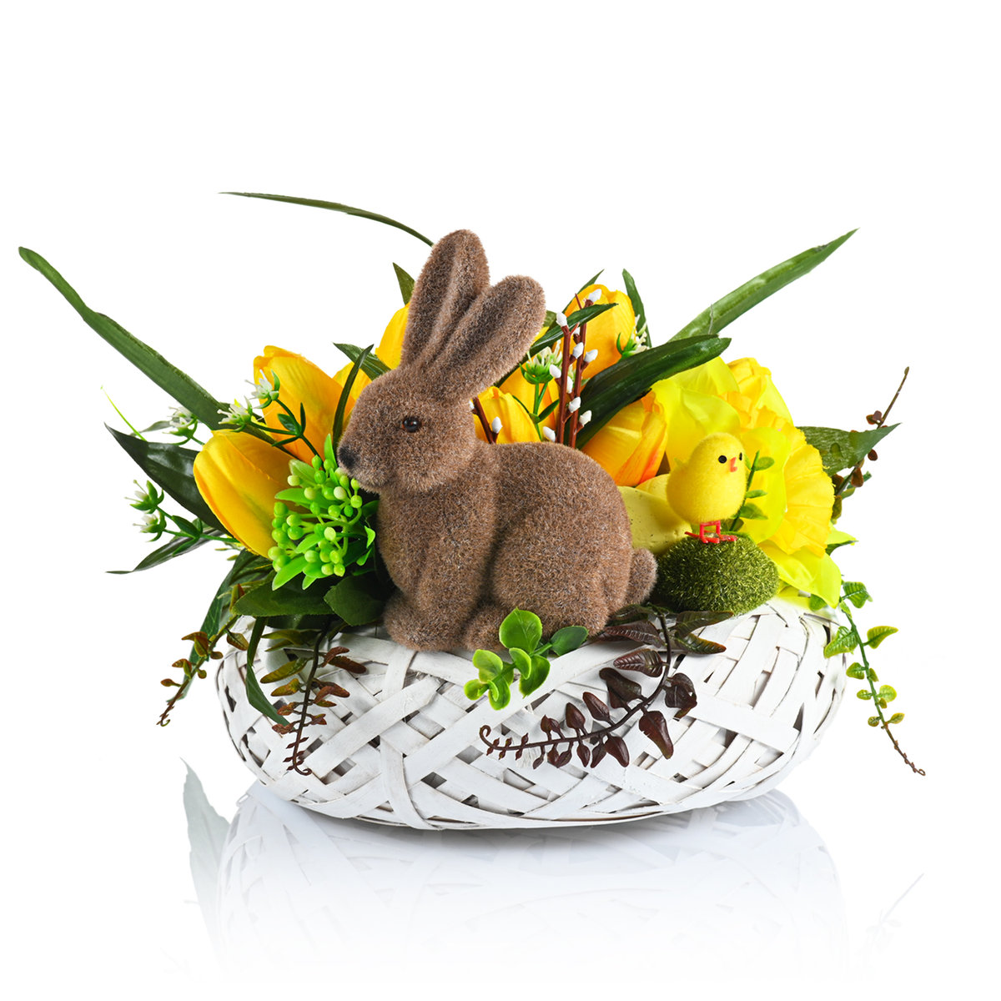

***Szanowni Rodzice! Kochane Dzieci!***

***Życzymy zdrowych, pogodnych, pełnych spokoju i nadziei***

***Świąt Wielkanocnych.***

***Pracownicy przedszkola***